Приложение учет технической документации
от «15» января 2024г

Техническое задание
Оглавление

Общие требования………………………………………………………………………… 3
Требования к дизайну сайта……………………………………………………………… 4
Требования к функциональности сайта…………………………………………………. 6
Требования к содержимому сайта……………………………………………………….. 7
Согласование и подписи сторон…………………………………………………………. 10
Общие требования
Сайт должен быть разработан с использованием системы управлением сайтами Joomla. После окончания работ необходимо обеспечить возможность Заказчику самостоятельно вносить изменения (редактировать) в структуру и содержимое сайта.
По окончании работ Исполнитель обязан предоставить полностью функционирующий сайт, исходные графические материалы по дизайну, все необходимые данные для доступа к системе управления сайтом (аккаунты, пароли, адреса серверов и т.п.).
Требования к дизайну сайта
Дизайн должен быть выдержан в строгих и мягких тонах. Использовать преимущественно сине-голубые оттенки. Дизайн сайта должен быть выполнен с использованием языка HTML и CSS, при необходимости для создания отдельных графических элементов допустимо использование технологии FLASH.
Сайт должен корректно отображаться в браузерах Microsoft Internet Explorer 6.0, 7.0; Mozilla FireFox 2.0, 3.0; Opera 9.0.
Необходимо создать структуру (шаблон) сайта, состоящую из следующих элементов:
- блок отображения меню главного меню сайта. Данный блок должен содержать перечень всех основных страниц. Требования к меню будут изложены далее. Меню должно поддерживать иерархическую структуру, дочерние элементы меню должны быть “выпадающими” (данный эффект необходимо создать с использованием языка JavaScript). Меню должно располагаться слева на сайте;
- Блок отображения различного рода графической информации (изображения и т.п.). Данные блоки могут добавляться по мере необходимости.
На рисунке 1 представлена графическая схема шаблона сайта.

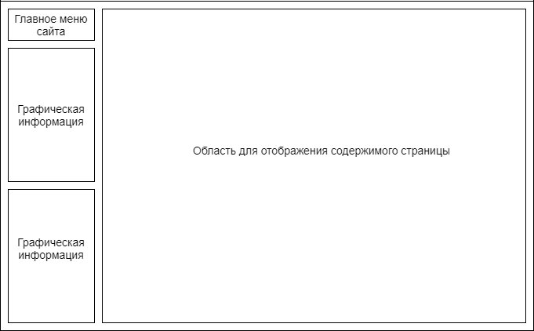

Рисунок 1 – Графическая схема шаблона сайта
Требования к функциональности сайта

Необходимо обеспечить возможность предоставлять пользователям информацию на английском и русском языках. Пользователь должен иметь возможность сменить локализацию (язык) сайта.
Сайт должен позволять пользователям:
- осуществлять навигацию по сайту (переход между страницами);
- изменять язык сайта с русского на английский и наоборот;
Система управления сайтом должна позволять:
- управлять страницами сайта (добавлять, удалять, изменять их содержимое);
- управлять элементами меню;
- загружать на сайт графический материал (фото-видео изображения, различные файлы и т.п.).
Требования к содержимому сайта
Необходимо создать следующие страницы сайта:
- главная страница сайта;
- страница «Все документы»
- страница «Документ».
Необходимо создать меню навигации по сайту. Меню должно состоять из следующих элементов:
- Главная страница
- Все документы
- Документ
Детальное описание страниц сайта
Главная страница

Вначале данной страницы необходимо вставить вводную информацию, описывающую назначение сайта и приложения, информационно-справочная система «Основные виды сортировки». Вводный текст будут предоставлены дополнительно.

Страница “Все документы”

На данной странице необходимо отображать документ который был выбран из главной страницы.
Страница “Документ”

На данной странице необходимо отображать документ который был выбран из страницы «Документы».

Согласование и подписи сторон
Техническое задание согласованно и принято в разработку.

От Исполнителя: От Заказчика:
_______________ (_________________) _______________ (___________________)
(Подпись) (Подпись)

